跨专业综合实验教程

——银行

【学生版】

目 录
第一部分 银行介绍 4
第二部分 银行业务规则 4
第1章 业务规则 4
1.1业务总则 4
1.2 业务细则 5
1.3考核规则 5
第三部分 银行业务流程 5
第2章银行开户 6
2.1业务介绍 6
2.2业务流程介绍 7
第3章贷款办理 9
3.1业务介绍 9
3.2业务流程介绍 9
第4章银行询证函管理 15
4.1业务介绍 15
4.2业务流程介绍 16
第5章银行转账 18
5.1业务介绍 18
5.2业务流程介绍 18
第6章国际结算 20
6.1业务介绍 20
6.2业务流程介绍 20
第四部分 银行实验项目 24
第7章 银行团队构建与组织结构设计 24
7.1 实验项目一 银行团队构建与组织结构设计 24
第8章 制定银行工作制度 25
8.1 实验项目二 制定银行工作制度 25
第9章 银行开户 26
9.1 实验项目三 银行开户 26
9.2 实验项目四 资金往来 31
第10章 银行贷款 32
10.1实验项目五 贷款调查报告 32
10.2 实验项目六 抵押合同 34
10.3实验项目七 贷款合同 36
10.4 实验项目八 发放贷款 38
第11章 国际结算 39
11.1实验项目九 国际结算 39
第12章 询证函和转账管理 41
12.1 实验项目十 询证函管理和转账操作 41
第13章 银行工作情况分析与总结 44
13.1 实验项目十一 银行工作情况与总结 44
附件一 银行业务导入 45

第一部分 银行介绍
银行是通过存款、贷款、汇兑、储蓄等业务，承担信用中介的金融机构。银行是金融机构之一，而且是最主要的金融机构，它主要的业务范围有吸收公众存款、发放贷款以及办理票据贴现等。在我国，中国人民银行是我国的中央银行。
银行的主要职责是：
1.起草有关法律和行政法规；完善有关金融机构运行规则；发布与履行职责有关的命令和规章。
2.依法制定和执行货币政策。
3.监督管理银行间同业拆借市场和银行间债券市场、外汇市场、黄金市场。
4.防范和化解系统性金融风险，维护国家金融稳定。
5.确定人民币汇率政策；维护合理的人民币汇率水平；实施外汇管理；持有、管理经营国家外汇储备和黄金储备。
6.发行人民币，管理人民币流通。
7.经理国库。
8.会同有关部门制定支付结算规则，维护支付、清算系统的正常运行。
9.制定和组织实施金融业综合统计制度，负责数据汇总和宏观经济分析与预测。
10.组织协调国家反洗钱工作，指导、部署金融业反洗钱工作，承担反洗钱的资金监测职责。
11.管理信贷征信业，推动建立社会信用体系。
12.作为国家的中央银行，从事有关国际金融活动。
13.按照有关规定从事金融业务活动。
14.承办国务院交办的其他事项。
银行在仿真实验环境中对企业的资金进行管理，并为企业提供贷款业务，同时对其业务进行提供必要的支持。

第二部分 银行业务规则

第1章 业务规则

1.1业务总则
根据银行在仿真实验环境中的地位和作用特制定本章程。银行全体工作人员必须根据本章程的各项规定开展工作。
第一条 银行的宗旨是为仿真实验环境中所有单位、团体和个人提供资金支持，并且保证给客户优质服务。
第二条 银行必须坚持公平、公正的原则，严格执行国家金融政策和有关法律法规的规定，不得随意泄露客户信息。
第三条 凡是在银行开设账户的客户，都要遵守本行的规定，接受本行的监督。
第四条 银行有权监督贷款单位对所贷款项的使用情况。

1.2 业务细则
银行在仿真实验环境中的主要业务以及规则如下。
第一条 银行为客户提供开户管理。
第二条 银行提供贷款管理。贷款分为流动资金贷款和固定资产贷款两大类。流动资金贷款按季收取利息，固定资产贷款按合同约定时间收取利息。同时贷款额度须有银行经过调查后商议决定。
第三条 为客户提供银行询证函，并且为客户进行转帐操作。
第四条 为客户提供国际结算。
第五条 银行可以查看企业经营状况。

1.3考核规则

第三部分 银行业务流程
根据银行在仿真实验环境中的作用，主要涉及到其银行开户和银行贷款两个主要业务，同时还对询证函和国际结算业务操作。其总体功能图如下所示：
银行
银行开户
银行贷款
询证函
国际结算

图 1
银行在仿真实验平台的操作主页面如下图所示：
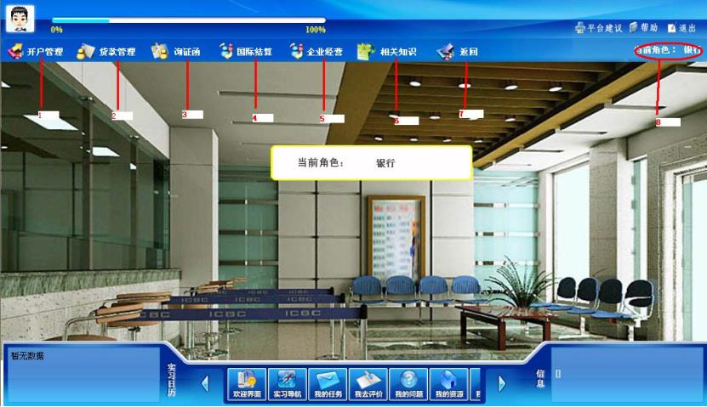
图2
图中红色的标记注释：
1．开户管理：开户申请书管理、开户银行管理、人民银行管理。
2．货款管理：调查报告管理、抵押合同管理、贷款合同管理、还款情况查看、企业资金查看。
3．询证函：银行询证函、银行转账、转账历史记录。
4．国际结算：信用证开证、查看信用证。
5．企业经营：业务数据、财务报表。
6．相关知识：银行的业务操作流程和相关知识。
7．返回：返回银行大厅。
8．显示当前角色身份：显示登陆企业或者当前用户的身份。

第2章银行开户

2.1业务介绍
银行开户即投资者开设证券账户和资金账户的行为。公司在领取营业执照并刻制公章之后，即可到银行办理开户手续，开立银行结算账户。

2.2业务流程介绍
一、提交材料
1.营业执照副本及其复印件；
2.组织机构代码证的副本及其复印件；
3.法定代表人身份证复印件；
4.留存印鉴非法定代表人的，需要签署相应的授权书；
5.公章、财务专用章及预留人名章；
6.经办人身份证复印件（通常工商银行需要）；
7.公司的税务登记证（含国税及地税）副本的复印件（通常招商银行需要）；
8.房屋租赁协议（一般基本户开户行需要）；
9.其他需要的证明文件。
二、银行开户业务流程
生产企业首先向银行发送开户申请书，银行对其申请书进行确认，如果确认通过则企业填写开立银行结算账户申请书，发送申请书到银行，银行对申请书进行审核，审核通过，则还需要提交到人民银行做最后的审核确认，如果审核通过，则开户成功。如果其中任何一个审核环节审核不通过，则其申请都需要重新开始。
生产企业在银行办理银行开户的主要业务流程图如下所示：

图3
注：流程图中带三角( )的步骤为与生产企业交叉业务部分。
三、知识扩展
1.银行开户的种类介绍
（1）基本存款账户
基本存款账户是企事业单位的主要存款账户，该账户主要办理日常转账结算和现金收付，存款单位的工资、奖金等现金的支取只能通过该账户办理。基本存款账户的开立须报当地人民银行审批并核发开户可证，许可证正本由存款单位留存，副本交开户行留存。企事业单位只能选择一家商业银行的一个营业机构开立一个基本存款账户。
（2）一般存款账户
一般存款账户是企事业单位在基本账户以外的银行因借款开立的账户，该账户只能办理转账结算和现金的缴存，不能支取现金。
（3）临时存款账户
临时存款账户是外来临时机构或个体经济户因临时经营活动需要开立的账户,该账户可办理转账结算和符合国家现金管理规定的现金。
（4）专用账户
单把某一项资金拿出来方便管理和使用，所以新开设的账户叫专用账户，但是开设专用账户需要经过人民银行批准。
2.开户后注意事项
（1）保留好银行月结单及水单等公司各项开支票据，以备后用之需；
（2）银行查册时间一般为一至二个星期，每个银行不同；
（3）自通知日起，账户可以开始运作，如一个月内未能启动账户，该账户将自动取消；
（4）如果要开私人账号，需带身份证正本或护照、地址证明、预存款港币10,000；
（5）所有更改股东、更改公司名称、增加注册资本的公司，必须将会议记录及会计师签署的文件一并提交银行（如果在银行有留签字印的，更改公司名称后签字印也一并提交银行）；
（6）超过一年的公司，必须提交年报、会议记录及会计师签署的文件给银行。

第3章贷款办理

3.1业务介绍
银行贷款是指银行根据国家政策以一定的利率将资金贷放给资金需要者，并约定期限归还的一种经济行为。而且，在不同的国家和一个国家的不同发展时期，按各种标准划分出的贷款类型也是有差异的。如美国的工商贷款主要有普通贷款限额、营运资本贷款、备用贷款承诺、项目贷款等几种类型，而英国的工商业贷款多采用票据贴现、信贷账户和透支账户等形式。

3.2业务流程介绍
一、流程介绍
1.建立信贷关系
申请建立信贷关系时企业须提交《建立信贷关系申请书》一式两份。银行在接到企业提交的申请书后，要指派信贷员进行调查。调查内容主要包括：
（1）企业经营的合法性。企业是否具有法人资格必需的有关条件。对具有法人资格的企业应检查营业执照批准的营业范围与实际经营范围是否相符。
（2）企业经营的独立性。企业是否实行独立经济核算，单独计算盈亏，有独立的财务计划、会计报表。
（3）企业及其生产的主要产品是否属于国家产业政策发展序列。
（4）企业经营的效益性。企业会计决算是否准确，符合有关规定；财务成果的现状及趋势。
（5）企业资金使用的合理性。企业流动资金、固定资金是否分口管理；流动资金占用水平及结构是否合理，有无被挤占、挪用。
（6）新建扩建企业。扩大能力部分所需流动资金30％是否已筹足。如暂时不足，是否已制定在短期内补足的计划。
信贷员对上述情况调查了解后，要写出书面报告，并签署是否建立信贷关系的意见，提交科（股）长、行长（主任）逐级审查批准。经行长（主任）同意与企业建立信贷关系后，银企双方应签订《建立信贷关系契约》。
2.提出贷款申请
已建立信贷关系的企业，可根据其生产经营过程中合理的流动资金需要，向银行申请流动资金贷款。〔以工业生产企业为例〕申请贷款时必须提交《工业生产企业流动资金借款申请书》。银行依据国家产业政策、信贷政策及有关制度，并结合上级行批准的信贷规模计划和信贷资金来源对企业借款申请进行认真审查。
3.贷款审查
贷款审查的主要内容有：
（1）贷款的直接用途。符合工业企业流动资金贷款支持范围的直接用途有：①合理进货支付货款；②承付应付票据；③经银行批准的预付货款；④各专项贷款按规定的用途使用；⑤其他符合规定的用途。
（2）企业近期经营状况。主要包括物资购、耗、存及产品供、产、销状况，流动资金占用水平及结构状况；信誉状况；经济效益状况等。
（3）企业挖潜计划、流动资金周转加速计划、流动资金补充计划的执行情况。
（4）企业发展前景。主要指企业所属行业的发展前景，企业发展方向，上要产品结构、寿命周期和新产品开发能力，主要领导人实际工作能力，经营决策水平及开拓、创新能力。
（5）企业负债能力。主要指企业自有流动资金实有额及流动资产负债状况，一般可用自有流动资金占全部流动资金比例和企业流动资产负债率两项指标分析。
4.签订借款合同
借款合同是贷款人将一定数量的货币交付给借款人按约定的用途使用，借款人到期还本付息的协议，是一种经济合同。
借款合同有自己的特征，合同标的是货币，贷款方一般是国家银行或其它金融组织，贷款利息由国家规定，当事人不能随意商定。当事人双方依法就借款合同的主要条款经过协商，达成协议。由借款方提出申请，经贷款方审查认可后，即可签订借款合同。
借款合同应具备下列条款：
（1）借款种类；（2）借款用途；（3）借款金额；（4）借款利率；（5）借款期限；（6）还款资金来源及还款方式；（7）保证条款；（8）违约责任；（9）当事人双方商定的其它条款。
借款合同必须由当事人双方的代表或凭法定代表授权证明的经办人签章，并加盖公章。
5.发放贷款
企业申请贷款经审查批准后，应由银企双方根据贷款种类签订相关种类的借款合同。签订合同时应注意项目填写准确，文字清楚工整，不能涂改；借、贷、保三方公章及法人代表签章齐全无误。
借款方立借据。借款借据是书面借款凭证，可与借款合同同时签订，也可在合同规定的额度和有效时间内，一次或分次订立。
银行经办人员应认真审查核对借款申请书的各项内容是否无误，是否与借款合同相符。借款申请书审查无误后，填制放款放出通知单，由信贷员，科（股）长“两签”或行长（主任）“三签”送银行会计部门办理贷款拨入借款方账户的手续。借款申请书及放款放出通知单经会计部门入账后，最后一联返回信贷部门作为登记贷款台帐凭证。
二、银行贷款流程图
首先企业向银行提出贷款申请书，银行通过调查，填写调查报告，通过则可以进行下一步。银行和企业签订抵押合同，相互确认后签订贷款合同，最后确认发放贷款。
银行贷款流程图如下图所示：

图4
注：流程图中带三角()的步骤为与生产企业交叉业务部分。
三、知识扩展
1.银行贷款分类
根据不同的划分标准，银行贷款具有各种不同的类型。如：
（1）按偿还期不同，可分为短期贷款、中期贷款和长期贷款；
（2）按偿还方式不同，可分为活期贷款、定期贷款和透支；
（3）按贷款用途或对象不同，可分为工商业贷款、农业贷款、消费者贷款、有价证券经纪人贷款等；
（4）按贷款担保条件不同，可分为票据贴现贷款、票据抵押贷款、商品抵押贷款、信用贷款等；
（5）按贷款金额大小不同，可分为批发贷款和零售贷款；
（6）按利率约定方式不同，可分为固定利率贷款和浮动利率贷款，等等。
2.银行贷款的方式
（1）创业贷款
创业贷款是指具有一定生产经营能力或已经从事生产经营活动的个人，因创业或再创业提出资金需求申请，经银行认可有效担保后而发放的一种专项贷款。符合条件的借款人，根据个人的资源状况和偿还能力，最高可获得单笔50万元的贷款支持。对创业达到一定规模的，可给予更高额度的贷款。创业贷款的期限一般为1年，最长不超过3年。支持下岗职工创业，创业贷款的利率按照人民银行规定的同档次利率下浮，并可享受一定比例的政府贴息。
（2）抵押贷款
对于需要创业的人来说，可以灵活地将个人消费贷款用于创业。抵押贷款金额一般不超过抵押物评估价的70%，贷款最高限额为30万元。如果创业需要购置沿街商业房，可以以拟购房子作抵押，向银行申请商用房贷款，贷款金额一般不超过拟购商业用房评估价值的60%，贷款期限最长不超过10年。
适合于创业者的有：不动产抵押贷款、动产抵押贷款、无形资产抵押贷款等。不动产抵押贷款，创业者可以土地、房屋等不动产做抵押，向银行获取贷款；动产抵押贷款，创业者可以股票、国债、企业债券等获银行承认的有价证券，以及金银珠宝首饰等动产做抵押，向银行获取贷款。
（3）质押贷款
除了存单可以质押外,以国库券、保险公司保单等凭证也可以轻松得到个人贷款。存单质押贷款可以贷存单金额的80%；国债质押贷款可贷国债面额的90%；保险公司推出的保单质押贷款的金额不超过保险单当时现金价值的80%。
从质押范围上看，范围是比较广的，像存款单、国库券、提货单、商标权、工业产权等都可以作质押。创业者只要能找到属于自己的东西，以这些权利为质押物，就可以申请获取银行的贷款。
（4）保证贷款
如果你没有存单、国债，也没有保单，但你的配偶或父母有一份较好的工作，有稳定的收入，这也是绝好的信贷资源。当前银行对高收入阶层情有独钟，律师、医生、公务员、事业单位员工以及金融行业人员均被列为信用贷款的优待对象，这些行业的从业人员只需找一至两个同事担保就可以在工行、建行等金融机构获得10万元左右的保证贷款，在准备好各种材料的情况下，当天即能获得批准，从而较快地获取创业资金。
（5）下岗失业人员小额贷款
根据“凡年龄在60岁以内、身体健康、诚实信用、具备一定劳动技能的下岗失业人员，自谋职业、自主创业或合伙经营与组织起来就业的，可以持劳动保障部门核发的再就业优惠证向商业银行或其分支机构申请小额担保贷款规定，创业者可以聘用是属于下岗失业的人员，协商后，可凭再就业优惠证，申请办理失业贷款。每个人的标准可以最高贷款两万元，且利息是当地银行贷款之间的最低利率。如果企业聘用10名下岗人员，则可享受最高为20万元的低利率贷款。
（6）国际贸易融资
国际贸易融资是指政府及银行对进出口企业提供的与进出口贸易结算相关的短期融资或信用便利。这些业务包括授信开证、进口押汇、提货担保、出口押汇、打包贷款、外汇票据贴现、国际保理融资、福费廷、出口买方信贷等。
- 国际贸易短期融资
出口商可以从进口商和银行获得短期资金。包括：进口商对出口商的预付款；银行对出口商提供贷款，如无抵押品贷款、银行凭信托收据贷款、出口商品抵押贷款、打包贷款、在途货物抵押贷款、异国存储贷款等。
进口商可以从出口商和银行获得短期资金。包括：出口商向进口商提供的贷款，如开立账户信贷、票据信贷；银行对进口商提供贷款，包括银行对进口商直接筹资，承兑汇票贴现，银行承兑信用，信用证筹资。
②国际贸易中长期筹资
国际贸易中长期筹资（出口信贷）出口信贷是政府或银行为了激励本国企业商品出口，而向本国出口商、外国进口商或进口方银行提供信贷资金的经济活动。这是中小企业缓解资金压力重要贸易融资方式。包括卖方信贷、买方信贷两个方面。卖方信贷,指银行对本国出口商提供信贷，再由出口商向进口商提供延期付款信贷的一种出口信贷方式。买方信贷,指出口商所在地银行汇票或信贷公司向进口商所在地银行或进口商提供贷款，以旷达本过商品出口的一种出口信贷形式。
③补偿贸易融资
补偿贸易融资是指国外机构向国内企业提供机器设备、技术服务与培训等作为贷款，待项目投产后，国内企业以该项目的产品或以商定的其他方法予以偿还的经济活动。这种方式是解决中小企业设备、技术落后，资金短缺的有效途径之一。该融资方式属于由外商先垫付企业设备、技术进口，再以由此而获取的收入或生产的产品分期偿付进口价款。一般程序是：
项目融资可行性研究。主要包括考察项目在国内和本企业的配套建设环境及条件，如配套资金、技术、人才、土地、原材料、基础设施及国家相关政策等；认证项目的经济效应、社会效应等；由于产品面对国际市场，还需认证该产品的国际竞争力和海外市场前景。
确定、报批项目。在通过项目可行性认证之后，将有关资料上报规定主管部门审批。
与外商谈判。谈判的主要内容包括设备或技术性能、价格、数量、安装、维修、人员培训；转移技术产权归属的界顶定；偿付产品的数量、规格、质量标准；偿付期限。
签订合同。双方达成协议后，将有关谈判结果写入合同书。
履行合同。合同生效后，双方按合同规定运作，企业按合同规定进行贸易融资偿付。
（7）综合授信
综合授信，即银行对一些经营状况好、信用可靠的优质(客户或能够提供低风险担保的客户)，授予一定时期内一定金额的信贷额度，企业在有效期与额度范围内可以循环使用。综合授信额度由企业一次性申报有关材料，银行一次性审批。企业可以根据自己的营运情况分期用款，随借随还，同时也节约了融资成本。综合授信的优质客户条件：
信用等级在 AA+（含）以上。
资产负债率不高于客户所在行业的良好值。
或有负债余额不超过净资产。
近两年没有出现经营亏损，上半年总资产报酬率不低于行业平均水平。
近两年无不良信用记录。
（8）担保贷款
担保贷款是制借款人向银行提供符合法定条件的第三方保证人作为还款保证，当借款人不能履约还款时，银行有权按约定要求保证人履行或承担清偿贷款连带责任的借款方式。其中包括以自然人担保的贷款、由专业担保公司担保贷款、托管担保贷款等方式。根据以上方式，还可形成更多种的具体融资方法。例如：
错误！未找到引用源。票据贴现融资。是指票据持有人将商业票据（主要是银行承兑汇票和商业承兑汇票）转让给银行，取得扣除贴现利息后的资金。以这种方式融资，成本很低，只需带上相应的票据到银行办理有关手续即可。
错误！未找到引用源。知识产权质押贷款。是指以合法拥有的专利权、商标权、著作权中的财产权经评估后向银行申请融资。
错误！未找到引用源。出口创汇贷款。是指对于生产出口产品的企业，银行可根据出口合同，或进口方提供的信用签证，提供打包贷款；对有现汇账户的企业，可以提供外汇抵押贷款；对有外汇收入来源的企业，可以凭结汇凭证取得人民币贷款；对出口前景看好的企业，还可以商借一定数额的技术改造贷款。
此外，对于小额临时借款，还可以利用信用卡透支的方式得到资金。目前，银行信用卡的透支功能日渐增强。一个信用卡一般少则 3000元、5000元，对于小本买卖的创业者来说，几个股东或几个家人，每个人多几个卡，在一定期限时间内（如 60天），也能解决一下购货无资金的情况。

第4章银行询证函管理

4.1业务介绍
1.询证函
询证函是由审计师（或其他鉴证业务执行人）以被审计者的名义向被询证人发出的，用以获取被询证人对于被审计者相关信息或现存状况的声明。
按照相关准则的要求，询证函必需由审计师亲自寄发，不可由被审计者代为寄发。被审计者可以帮助填写询证函的内容并提供被询证人的地址等信息，但是审计师必须对上述信息进行检查核对。询证函是审计师审计工作底稿的重要组成部分。寄发询证函以获取审计证据的审计程序称为函证。按照审计准则的规定，所有的银行账户，包括审计期间内销户的账户都应当进行函证，对于重要的往来对象应当予以函证。
2.银行询证函
银行询证函是指会计师（审计）事务所在执行审计过程中，以被审计企业名义向银行发出的，用以验证该企业的银行存款与借款、投资人（股东）出资情况以及担保、承诺、信用证、保函等其他事项等是否真实、合法、完整的询证性书面文件。
完整的银行询证函一般包括：存款、借款、销户情况、委托存款、委托贷款、担保、承兑汇票、贴现票据、托收票据、信用证、外汇合约、存托证券及其他重大事项。

4.2业务流程介绍
一、提交材料
1.会计师事务所、审计师事务所直接向本行邮寄《银行询证函》或直接到柜台办理的，银行询证函上需有被函证单位的公章，被函证单位还需出具授权委托书。
2.单位直接到本行办理的，需持《企业法人营业执照》(副本)（《事业单位登记证》、《社会团体登记证书》）、加盖单位公章有银行询证函、法定代表人或经法定代表人授权委托代理人有效身份证件。
二、银行询证函流程
首先企业和会计师事务所签订验资合同，然后企业向银行发送询证函请求，银行确认成功后，发送询证函给会计师事务所，会计师事务所看到询证函后，给企业发送验资报告，其询证函是给会计师事务所一个企业资产的凭证。
会计事务所得到银行询证函的流程图如下所示：

图5
注：流程图中带三角( )的步骤为与生产企业交叉业务部分。
三、知识扩展
1.询证函的分类
根据被询证人的不同，询证函可以分为：
（1）银行询证函：向被审计者的存款银行及借款银行发出的询证函，用以检查被审计者在特定日期（一般为资产负债表日，下同）银行存款的余额、存在性和所有权，以及借款的余额、完整性和估价。完整的银行询证函一般包括：存款、借款、销户情况、委托存款、委托贷款、担保、承兑汇票、贴现票据、托收票据、信用证、外汇合约、存托证券及其他重大事项。
（2）企业询证函：向被审计者的债权人和债务人发出的询证函，用以检查被审计者特定日期债权或债务的存在和权利或义务。企业询证函通常包括双方在截止于特定日期的往来款项余额。
（3）律师询证函：向为被审计者提供法律服务的律师及其所在的律师事务所发出的询证函，用以检查被审计者在特定日期是否存在任何未决诉讼及其可能产生的影响以及律师费的结算。
（4）其他询证函：向其他机构如保险公司、证券交易所或政府部门发出的询证函，用以检查被审计者的保险合同条款、所持有的可流通证券或注册资本情况等信息。
按照回函要求的不同，企业询证函可以分为：
①积极式询证函(PositiveConfirmation)：无论询证函记录如何，都要求被询证人回函。
- 消极式询证函(NegativeConfirmation)：当询证函记录与被询证人记录一致时不回函，仅当询证函记录与被询证人记录不一致时回函。消极式询证函应在下列情况同时满足时才应当使用：
重大错报风险评估为低水平；
涉及大量余额较小的账户；
预期不存在大量的错报。

第5章银行转账

5.1业务介绍
不直接使用现金，而是通过银行将款项从付款单位账户划转到收款单位账户完成货币收付的一种结算方式。银行货币结算的一种方式。它是随着银行业的发展而逐步发展起来的。当结算金额大、空间距离远时，使用转账结算，可以做到更安全、快速。在现代社会，绝大多数商品交易和货币支付都通过转账结算的方式进行。
转账结算的方式很多，主要可分为同城结算和异地结算两大类。同城结算包括支票结算、付款委托书结算、同城托收承付结算、托收无承付结算和限额支票结算等；异地结算包括异地托收承付结算、异地委托收款结算、汇兑结算、信用证结算和限额结算等。
银行办理转账结算和在银行办理转账结算的单位应遵循钱货两清、维护收付双方的正当权益、银行不予垫款的原则。

5.2业务流程介绍
一、银行转账流程
首先企业可以携带现金或者支票到银行，填写汇款单，然后出具办理人的身份证明文件，通过银行的审核后即可办理转账操作，等待收款方收到钱，则此次交易结束。
银行转账的流程图如下图所示：

图 6
注：流程图中带三角()的步骤为与生产企业交叉业务部分。
二、知识扩展
1.银行转账的作用
按照银行结算办法的规定，除了《现金管理暂行条例》规定的可以使用现金结算的以外，所有企业、事业单位和机关、团体、部队等相互之间发生的商品交易、劳务供应、资金调拨、信用往来等等均应按照银行结算办法的规定，通过银行实行转账结算。国家之所以鼓励实行银行转账结算，是因为：
（1）实行银行转账结算，有利于国家调节货币流通。实行银行转账结算，用银行信用收付代替现金流通，使各单位之间的经济往来，只有结算起点以下的和符合现金开支范围内的业务才使用现金，缩小了现金流通的范围和数量，使大量现金脱离流通领域，从而为国家有计划地组织和调节货币流通量，防止和抑制通货膨胀创造条件。
（2）实行银行转账结算，有利于加速物资和资金的周转。银行转账结算是通过银行集中清算资金实现的。银行通过使用各种结算凭证、票据在银行账户上将资金直接从付款单位（或个人）划转给收款单位（或个人），不论款项大小、繁简，也不论距离远近，只要是在结算起点以上的，均能通过银行机构及时办理，手续简单，省去了使用现金结算时的款项运送、清点、保管等手续，方便快捷，从而缩短清算时间，加速物资和资金的周转。
（3）实行银行转账结算，有利于聚集闲散资金，扩大银行信贷资金来源。由于实行转账结算，各单位暂时未用的资金都存入其银行账户上，这些资金就成为银行信贷资金的重要来源之一。另外，实行转账结算，各单位在办理结算过程中，付款单位已经付出，但凭证尚在传递，因而收款单位尚未入账，这样形成的在途资金，也是银行信贷资金的来源。
（4）实行银行转账结算，有利于银行监督各单位的经济活动。实行转账结算，各单位的款项收支，大部分都通过银行办理结算，银行通过集中办理转账结算，便能全面地了解各单位的经济活动，监督各单位认真执行财经纪律，防止非法活动的发生，促进各单位更好地遵守财经法纪。

第6章国际结算

6.1业务介绍
国际结算是指国际间由于政治、经济、文化、外交、军事等方面的交往或联系而发生地以货币表示债权债务的清偿行为或资金转移行为。分为有形贸易和无形贸易类。有形贸易引起的国际结算为国际贸易结算。无形贸易引起的国际结算为非贸易结算。
仿真市场中主要使用的结算方式是信用证结算。
信用证(Letter of Credit，L/C)，是指开证银行应申请人的要求并按其指示向第三方开立的载有一定金额的，在一定的期限内凭符合规定的单据付款的书面保证文件。信用证是国际贸易中最主要、最常用的支付方式。

6.2业务流程介绍
一、提交材料
1.信用证底稿已经准备；
2.出口合同已将签订；
3.信用证和合同相互匹配。
二、国际结算业务流程
国际结算的业务流程图如下所示：

图 7
注：流程图中带三角( )的步骤为与生产企业交叉业务部分。
三、知识扩展
1.国际结算的结算方式介绍
有国际汇兑结算、信用证结算和托收结算。
（1）国际汇兑结算是一种通行的结算方式。它是付款方通过银行将款项转交付款方。共有四个当事人：汇款人、收款人、汇出行、汇入行。
（2）信用证结算
①信用证是进口国银行应进口商要求，向出口商开出的，在一定条件保证付款的一种保证文件。
- 业务程序：
错误！未找到引用源。进口商向进口国银行申请开立信用证。
错误！未找到引用源。进口国银行开立信用证。
错误！未找到引用源。出口国银行通知转递或保兑信用证。
错误！未找到引用源。出口国银行议付及索汇。
错误！未找到引用源。进口商赎单提货。
（3）托收结算
托收是出口方向国外进口方收取款项或劳务价款的一种国际贸易结算方式。托收有跟单托收和光票托收。跟单托收是出口商在货物装船后，将提单等货运单据和汇票交给托收银行，而托收银行在进口商付款后，将货运单据交进口方。光票托收是委托人在交给托收银行一张或数张汇票向国外债务人付款的支付凭证或有价证券。
2.信用证特点
信用证方式有三个特点：
（1）是信用证不依附于买卖合同，银行在审单时强调的是信用证与基础贸易相分离的书面形式上的认证；
（2）是信用证是凭单付款，不以货物为准。只要单据相符，开证行就应无条件付款；
（3）是信用证是一种银行信用，它是银行的一种担保文件。
3.信用证的种类
（1）以信用证项下的汇票是否附有货运单据划分为：跟单信用证及光票信用证。
①跟单信用证(Documentary Credit)是凭跟单汇票或仅凭单据付款的信用证。此处的单据指代表货物所有权的单据（如海运提单等），或证明货物已交运的单据（如铁路运单、航空运单、邮包收据）。
②光票信用证(Clean Credit)是凭不随附货运单据的光票(Clean Draft)付款的信用证。银行凭光票信用证付款，也可要求受益人附交此非货运单据，如发票、垫款清单等。
在国际贸易的货款结算中，绝大部分使用跟单信用证。
（2）以开证行所负的责任为标准可以分为：
①不可撤销信用证。指信用证一经开出，在有效期内，未经受益人及有关当事人的同意，开证行不能片面修改和撤销，只要受益人提供的单据符合信用证规定，开证行必须履行付款义务。
②可撤销信用证。开证行不必征得受益人或有关当事人同意有权随时撤销的信用证，应在信用证上注明“可撤销”字样。但《UCP500》规定：只要受益人依信用证条款规定已得到了议付、承兑或延期付款保证时，该信用证即不能被撤销或修改。它还规定，如信用证中未注明是否可撤销，应视为不可撤销信用证。
最新的《UCP600》规定银行不可开立可撤消信用证
(3)以有无另一银行加以保证兑付，可以分为：
①保兑信用证。指开证行开出的信用证，由另一银行保证对符合信用证条款规定的单据履行付款义务。对信用证加以保兑的银行，称为保兑行。
②不保兑信用证。开证行开出的信用证没有经另一家银行保兑。
(4)根据付款时间不同，可以分为
①即期信用证。指开证行或付款行收到符合信用证条款的跟单汇票或装运单据后，立即履行付款义务的信用证。
②远期信用证。指开证行或付款行收到信用证的单据时，在规定期限内履行付款义务的信用证。
③假远期信用证。信用证规定受益人开立远期汇票，由付款行负责贴现，并规定一切利息和费用由开证人承担。这种信用证对受益人来讲，实际上仍属即期收款，在信用证中有“假远期”(Usance L/C payable at sight)条款。
(5)根据受益人对信用证的权利可否转让，可分为：
①可转让信用证。指信用证的受益人(第一受益人)可以要求授权付款、承担延期付款责任，承兑或议付的银行(统称“转让行”)，或当信用证是自由议付时，可以要求信用证中特别授权的转让银行，将信用证全部或部分转让给一个或数个受益人(第二受益人)使用的信用证。开证行在信用证中要明确注明“可转让”(transferable)，且只能转让一次。
②不可转让信用证。指受益人不能将信用证的权利转让给他人的信用证。凡信用证中末注明“可转让”，即是不可转让信用证。
(6)循环信用证
指信用证被全部或部分使用后，其金额又恢复到原金额，可再次使用，直至达到规定的次数或规定的总金额为止。它通常在分批均匀交货情况下使用。在按金额循环的信用证条件下，恢复到原金额的具体做法有：
①自动式循环。每期用完一定金额，不需等待开证行的通知，即可自动恢复到原金额。
②非自动循环。每期用完一定金额后，必须等待开证行通知到达，信用证才能恢复到原金额使用。
③半自动循环。即每次用完一定金额后若干天内，开证行未提出停止循环使用的通知，自第×天起即可自动恢复至原金额。
(7)对开信用证
指两张信用证申请人互以对方为受益人而开立的信用证。两张信用证的金额相等或大体相等，可同时互开，也可先后开立。它多用于易货贸易或来料加工和补偿贸易业务。
(8)对背信用证
又称转开信用证，指受益人要求原证的通知行或其他银行以原证为基础，另开一张内容相似的新信用证，对背信用证的开证行只能根据不可撤销信用证来开立。对背信用证的开立通常是中间商转售他人货物，或两国不能直接办理进出口贸易时，通过第三者以此种办法来沟通贸易。原信用证的金额(单价)应高于对背信用证的金额(单价)，对背信用证的装运期应早于原信用证的规定。
(9)预支信用证
指开证行授权代付行(通知行)向受益人预付信用证金额的全部或一部分，由开证行保证偿还并负担利息，即开证行付款在前，受益人交单在后,与远期信用证相反。预支信用证凭出口人的光票付款，也有要求受益人附一份负责补交信用证规定单据的说明书，当货运单据交到后，付款行在付给剩余货款时，将扣除预支货款的利息。
(10)备用信用证
又称商业票据信用证、担保信用证。指开证行根据开证申请人的请求对受益人开立的承诺承担某项义务的凭证。即开证行保证在开证申请人未能履行其义务时，受益人只要凭备用信用证的规定并提交开证人违约证明，即可取得开证行的偿付。它是银行信用，对受益人来说是备用于开证人违约时，取得补偿的一种方式。

第四部分 银行实验项目

第7章 银行团队构建与组织结构设计

7.1 实验项目一 银行团队构建与组织结构设计
1.实验目的和要求
目的：使学生了解银行的业务情况和工作流程，同时锻炼组织结构设计的相关知识。
要求：学生掌握银行的工作职责，根据仿真环境设计出合理的组织结构图。
2.实验类别
现场任务类。
3.实验组织
金融专业或者相关专业的指导教师1名；
学生可以按照4到6人进行分组。
4.实验准备
知识准备：掌握银行的情况，同时对组织结构设计知识有一定了解。
物品准备：笔，纸张。
设备设施：经管类跨专业校内综合实验平台。
5.实验内容
（1）根据跨专业综合实验平台涉及的银行业务，列出银行业务清单。
（2）根据业务清单进行岗位分工，注意进行分工的要求。
（3）银行领导进行岗位人员分工。
（4）根据岗位划分，根据组织结构设计的准则和注意事项，进行银行组织结构设计。
6.实验步骤
（1）根据银行部门的性质和业务类型，分配4-6个学生，构建银行部门实验团队，组建仿真银行；
（2）了解银行的背景及主要业务；
（3）进行银行内部的组织机构设置，组建部门，确定职责；
（4）划分层次，分配权力；
（5）设计银行的组织结构图；
（6）编写银行各岗位职责说明书；
（7）人员配备。
7.实验结果
银行组织结构图，岗位职责说明书，管理人员分工明细表。

第8章 制定银行工作制度

8.1 实验项目二 制定银行工作制度
1.实验目的和要求
目的：根据银行的岗位职责制定相应的工作制度和人员考核制度。
要求：根据模拟环境的实际情况，制定出合理的工作制度。
2.实验类别
现场任务类。
3.实验组织
金融或相关专业教师1名；
学生4到6人一组。
4.实验准备
知识准备：了解各个企业工作制度制定的基本要求，同时结合实际情况。
物品准备：笔，纸张。
设备设施：经管类跨专业校内综合实验平台。
5.实验内容
（1）了解企业制定制度的规则和要求。
（2）根据银行的岗位划分，来制定不同岗位的规章制度，以及各个部门和岗位对业务人员的规则要求。
6.实验步骤
（1）明确银行部门的性质、组织结构及岗位职责；
（2）理清银行部门的各项业务种类，预计在实验期间可能发生的业务类型；
（3）制定银行部门管理制度大纲目录；
（4）撰写、修改、完善银行部门各项管理制度；
（5）将银行部门管理制度汇总，按照统一要求编辑排版并提交。
7.实验结果
银行各个部门的工作制度清单。

第9章 银行开户

9.1 实验项目三 银行开户
1.实验目的和要求
目的：使学生了解银行开户的流程。
要求：要求学生通过实验掌握银行办理开户操作的流程和注意事项。
2.实验类别
流程作业类。
3.实验组织
金融或相关专业教师 1名；
银行小组和核心的生产企业小组。
4.实验准备
知识准备：了解银行办理开户的相关知识。
物品准备：开户申请书，开立单位银行结算账户申请书。
设备设施：经管类跨专业校内综合实验平台。
5.实验内容
（1）银行对开户申请进行审核，如果审核通过，则生产企业可以进行开户的下一步操作，如果审核不通过，则生产企业需要重新申请。
（2）银行对开立单位银行结算账户申请书进行审核，如果审核通过，则同意其进行开户，如果审核不通过，则驳回，企业重新进行申请。
（3）银行对其开立单位银行结算账户申请书审核通过后，需要提交到人民银行，进行最后的确认。人民银行通过后，则其开户成功。
6.实验步骤
（1）由银行业务主界面(银行业务导入请查阅实验项目后的附件)，选择“开户管理”进入“开户申请书管理”主界面，当企业填写过开户申请书后，银行人员就会在“开户申请书管理”页面看到所有企业申请的列表，如下图所示：
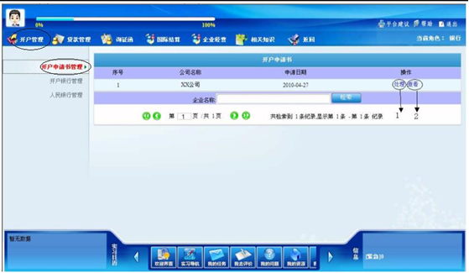
1处理：企业填写了开户申请书，银行还未处理
2查看：银行可以查看企业填写的申请书内容
点击页面的“处理”后，该页面会变为如下状态：
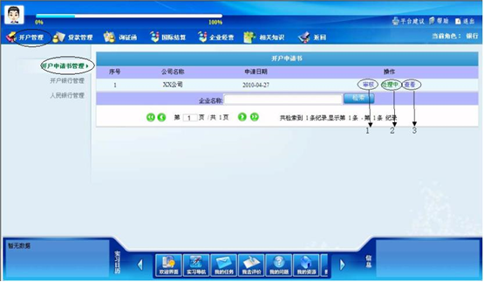
1审核
2处理中：申请书状态
3查看：查看企业填写的申请书内容
点击页面审核，进入如下页面：
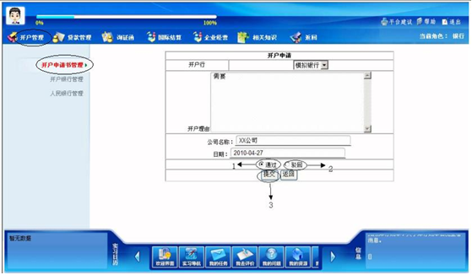
1 通过
2 驳回
3 提交
查看企业申请书信息后，如果不符合审批标准，则审核标记为“驳回”，需要企业重新填写银行开户申请书；如果符合审批标准，则审核标记为“通过”，然后点击“提交”按钮，“审核”操作完成。
（2）由银行业务主界面(银行业务导入请查阅实验项目后的附件)，选择“开户管理”进入“开户银行管理”主界面，当企业填写的开户申请书通过审核后，银行人员在“开户银行管理”页面就会看到该公司的信息，如下图所示：
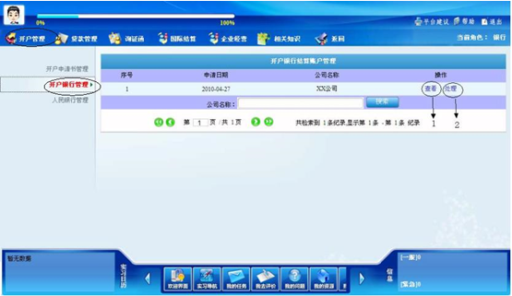
1 查看
2 处理：银行操作人员点击操作后，页面上的操作按钮变为：填写表单、查看、处理中。银行操作人员，点击页面的填写表单进入如下页面：
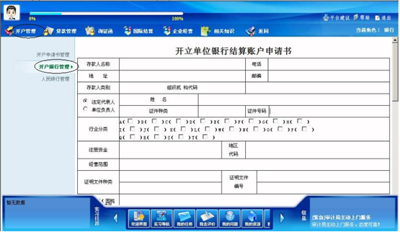
（3）由银行业务主界面(银行业务导入请查阅实验项目后的附件)，选择“开户管理”进入“人民银行管理”主界面，当企业的开户申请书填写完毕后，银行人员在“人民银行管理”页面就会看到该公司的信息，如下图所示：
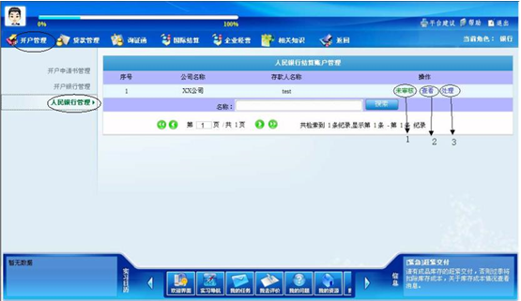
1 未审核：单据状态
2 查看
3 处理：操作人员点击页面的“处理”，页面的操作栏就变为：审核、查看、处理中，点击处理，如有不符合项内容，在开立单位银行结算账户申请书的最后一项选择驳回，再点击提交按钮，将开立单位银行结算账户申请书退回让企业重新修改；如所有内容都符合要求，在开立单位银行结算账户申请书的最后一项选择通过，再点击“提交”按钮，银行开户申请完毕：
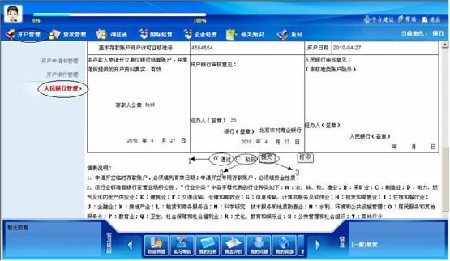
1 通过
2 驳回
3 提交
7.实验结果
开立单位银行结算账户申请书。

9.2 实验项目四 资金往来
1.实验目的和要求
目的：使学生了解银行办理资金往来的流程。
要求：要求学生通过实验掌握银行办理资金往来的流程和注意事项。
2.实验类别
现场任务类。
3.实验组织
金融或相关专业教师1名；
银行小组人员和核心的生产企业小组。
4.实验准备
知识准备：了解银行办理资金往来的相关知识。
物品准备
设备设施：经管类跨专业校内综合实验平台。
5.实验内容
（1）了解银行办理资金往来的注意事项。
（2）模拟银行进行存款的业务流程。
（3）模拟银行进行取款的业务流程。
6.实验步骤
（1）生产企业小组填写存款单据，提交给银行。
（2）银行小组成员审核企业提交的存款单据，处理存款业务。
（3）生产企业小组填写取款单据，提交给银行。
（4）银行小组成员审核企业提交的取款单据，处理取款业务。
7.实验结果
银行作为中介为各个企业之间进行货币转账。

第10章 银行贷款

10.1实验项目五 贷款调查报告
1.实验目的和要求
目的：使学生了解银行办理贷款的流程。
要求：要求学生通过实验掌握银行办理贷款时填写贷款调查报告的流程和注意事项。
2.实验类别
流程作业类。
3.实验组织
金融或相关专业教师1名；
银行小组人员和核心的生产企业小组。
4.实验准备
知识准备：了解银行办理贷款，填写调查报告的相关知识。
物品准备：贷款申请书，调查报告。
设备设施：经管类跨专业校内综合实验平台。
5.实验内容
（1）银行对其贷款申请书进行处理。
（2）银行根据生产企业的贷款理由、贷款金额、贷款用途来对企业进行调查，调查其经营情况以及其财务情况，并填写其调查报告，并填写结果，如果审核通过，则可以准备其他事宜，如果审核不通过，则生产企业需要重新进行申请。
6.实验步骤
由银行业务主界面(银行业务导入请查阅实验项目后的附件)，选择“贷款管理”进入“调查报告管理”主界面，如下图所示：
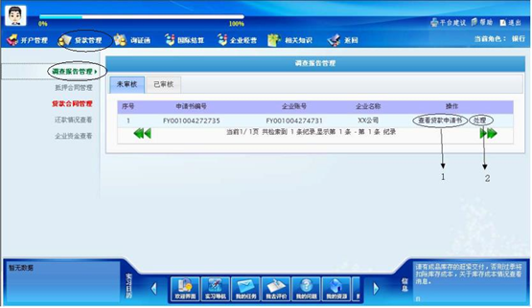
1 查看贷款申请书
2 处理
点击页面的处理后，操作栏变为：填写调查报告、查看贷款申请书、处理中。点击填写调查报告，进入下图界面：
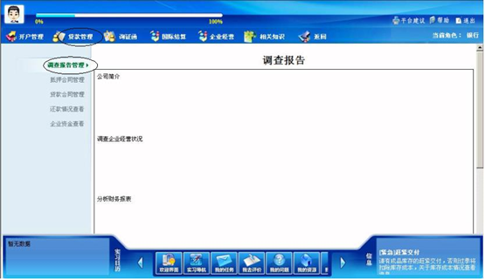
7.实验结果
调查报告。

10.2 实验项目六 抵押合同
1.实验目的和要求
目的：使学生了解银行办理贷款时签订抵押合同的流程。
要求：要求学生通过实验掌握银行办理贷款时签订抵押合同的流程和注意事项。
2.实验类别
流程作业类。
3.实验组织
金融或相关专业教师 1名；
银行小组人员和核心的生产企业小组。
4.实验准备
知识准备：了解银行办理贷款，签订抵押合同的相关知识。
物品准备：借款抵押合同。
设备设施：经管类跨专业校内综合实验平台。
5.实验内容
银行对生产企业的抵押合同进行处理，点击处理后，则银行和生产企业签订抵押合同。
6.实验步骤
由银行业务主界面(银行业务导入请查阅实验项目后的附件)，选择“贷款管理”进入“抵押合同管理”主界面，如下图所示：
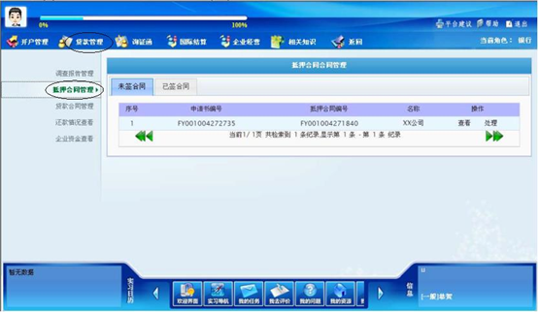
点击页面的处理，页面操作栏内容变为：签订合同、查看、处理中；点击“处理”进入下图，银行人员查看企业填写的抵押合同，如有不符合内容选中页面“通过”，然后点击“提交”按钮即可，若内容不符合，则选中“驳回”，点击“提交”按钮：
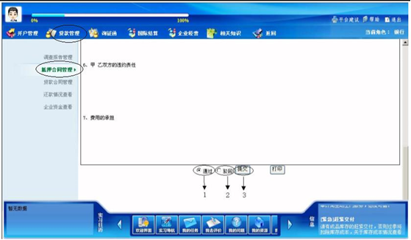
1 通过
2 驳回
3 提交
7.实验结果
借款抵押合同。
8.参考资料

10.3实验项目七 贷款合同
1.实验目的和要求
目的：使学生了解银行办理贷款时签订贷款合同的流程。
要求：要求学生通过实验掌握银行办理贷款时签订贷款合同的流程和注意事项。
2.实验类别
现场任务类。
3.实验组织
金融或相关专业教师 1名；
银行小组人员和核心的生产企业小组。
4.实验准备
知识准备：了解银行办理贷款，签订贷款合同的相关知识。
物品管理：人民币资金借贷合同。
设备设施：经管类跨专业校内综合实验平台。
5.实验内容
银行对企业签订的贷款合同进行处理，如果对其贷款合同审核通过，则和生产企业签订贷款合同。
6.实验步骤
由银行业务主界面(银行业务导入请查阅实验项目后的附件)，选择“贷款管理”进入“贷款合同管理”主界面，如下图所示：
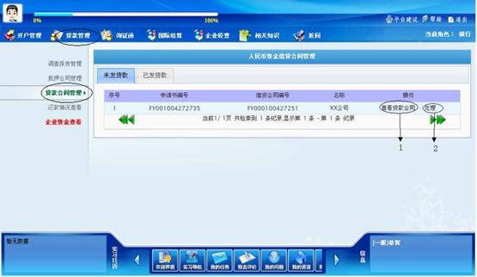
1 查看贷款合同
2 处理
点击页面处理，操作栏变为：签订合同、查看贷款合同、处理中，点击“签订合同”，进入下页面：
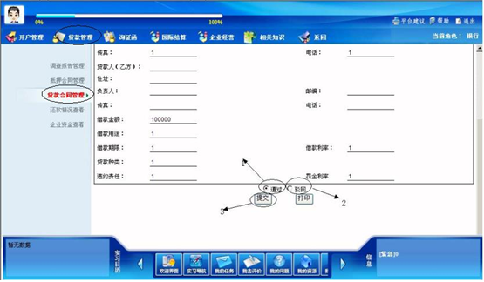
1 通过
2 驳回
3 提交
7.实验结果
人民币资金借贷合同。

10.4 实验项目八 发放贷款
1.实验目的和要求
目的：使学生了解银行发放贷款的流程。
要求：要求学生通过实验掌握银行发放贷款时的流程和注意事项。
2.实验类别
流程作业类。
3.实验组织
金融或相关专业教师1名；
银行小组人员和核心的生产企业小组。
4.实验准备
知识准备：了解银行发放贷款的相关知识。
设备设施：经管类跨专业校内综合实验平台。
5.实验内容
银行对生产企业发放贷款。
6.实验步骤
由银行业务主界面(银行业务导入请查阅实验项目后的附件)，选择“贷款管理”进入“贷款合同管理”主界面，银行操作员点击页面的“发放贷款”，然后点击确认即完成贷款业务，企业端就能看到自己的资金变动，如下图所示：
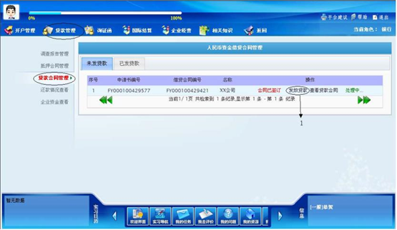
1 发放贷款
7.实验结果
申请贷款公司得到贷款。

第11章 国际结算

11.1实验项目九 国际结算
1.实验目的和要求
目的：使学生了解国际结算的流程。
要求：要求学生通过实验掌握国际结算的流程和操作时的注意事项。
2.实验类别
流程作业类。
3.实验组织
金融或相关专业教师1名；
银行小组人员和核心的生产企业小组。
4.实验准备
知识准备：了解银行办理国际结算的相关知识。
物品准备：信用证。
设备设施：经管类跨专业校内综合实验平台。
5.实验内容
银行为需要信用证的单位准备好信用证并进行审核，并且对企业的出口合同进行审核，如果都审核通过则向企业发放信用证。如果审核不通过，则需要重新申请。
6.实验步骤
（1）由银行业务主界面(银行业务导入请查阅实验项目后的附件)，选择“国际结算”进入“信用证开证”主界面，如下图所示：
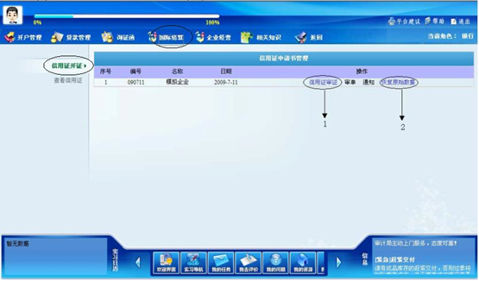
1 信用证审查
2 恢复原始数据
“信用证开证”，这部分的内容只是为了学生练习如何填写信用证而设计的，学生点击页面的“信用证审证”，填写信用证内容，然后提交；点击“恢复原始数据”，则会把刚才填写的信用证内容清空，这样学生就可以根据自己的情况来反复的练习。
（2）由银行业务主界面(银行业务导入请查阅实验项目后的附件)，选择“国际结算”进入“查看信用证”主界面，如下图所示：
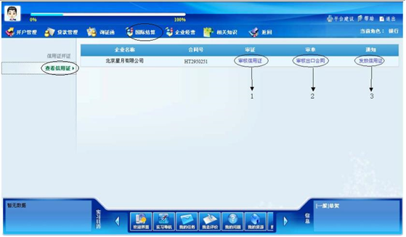
1 审核信用证
2 审核出口合同
3 发放信用证
“审核信用证”和“审核出口合同”这些都是由国外银行（收货方的开户银行）填写发回的一些单据，银行人员可以查看其内容，没有实际的操作业务；学生点击“发放信用证”就把信用证发给对应的企业。
7.实验结果
发放信用证。

第12章 询证函和转账管理

12.1 实验项目十 询证函管理和转账操作
1.实验目的和要求
目的：使学生了解银行发布询证函和进行转账操作的流程。
要求：要求学生通过实验掌握银行发布询证函和进行转账操作的流程和注意事项。
2.实验类别
流程作业类。
3.实验组织
金融或相关专业教师1名；
银行组成人员和核心的生产企业小组。
4.实验准备
知识准备：了解银行发布询证函和进行转账的相关知识。
物品准备：银行询证函。
设备设施：经管类跨专业校内综合实验平台。
5.实验内容
（1）银行给企业发放询证函，协助会计师事务所进行验资操作。
（2）银行进行转账的操作。跨专业实验平台的转账只是生产企业和周边外围服务的转账操作。
（3）使学生了解现金转账和支票转账的不同。
6.实验步骤
(1）由银行业务主界面(银行业务导入请查阅实验项目后的附件)，选择“询征函”进入“银行询征函”主界面，如下图所示：
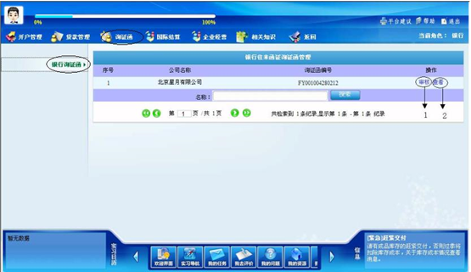
1 审核
2 查看
点击页面“审核”，银行操作人员进入页面，开始填写询证函内容，然后点击页面下方的“提交”按钮，完成审核。
(2）由银行业务主界面(银行业务导入请查阅实验项目后的附件)，选择“询证函”进入“银行转账”主界面，选择转账的企业和要转入的企业名称，输入转账金额，点击页面下方的提交按钮，完成转账操作，如下图所示：
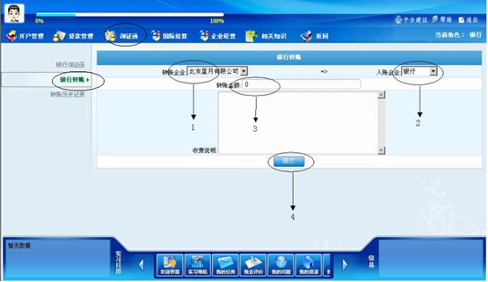
1 转入企业
2 入账企业
3 转账金额
4 提交
(3）由银行业务主界面(银行业务导入请查阅实验项目后的附件)，选择“询证函”进入“转账历史记录”主界面，该页面主要是用于银行业务员查看核对账目所用，没有实际的操作业务，如下图所示：
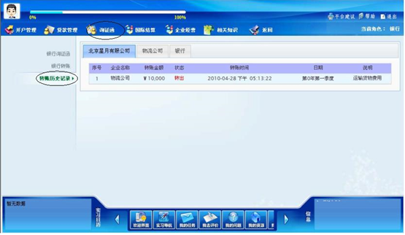
7.实验结果
发放银行询证函，各个生产企业转账明细。

第13章 银行工作情况分析与总结

13.1 实验项目十一 银行工作情况与总结
1.实验目的和要求
目的：使学生通过实验对银行的工作和职责进行总结概括。
要求：要求学生通过实验掌握银行的主要职责和业务，以及了解各个业务的操作流程。
2.实验类别
现场任务类。
3.实验组织
金融或相关专业教师1名；
银行小组。
4.实验准备
（1）总结银行所有业务以及其流程，对其进行总结。
（2）根据其业务总结，总结银行的职责和要求。
（3）对实验小组人员的表现情况进行总结。
6.实验步骤
（1）收集整理小组人员的总结报告，对银行的业务及其内容进行总结。
（2）根据业务总结的内容，总结银行各岗位职员的职责及其岗位要求。
（3）对照整理的银行职员职责和要求，对实验小组人员的表现进行总结。
7.实验结果
银行工作总结报告。

附件一 银行业务导入
实验者以税务局员工的身份进入系统，首先进入的是系统欢迎界面，如下图所示：
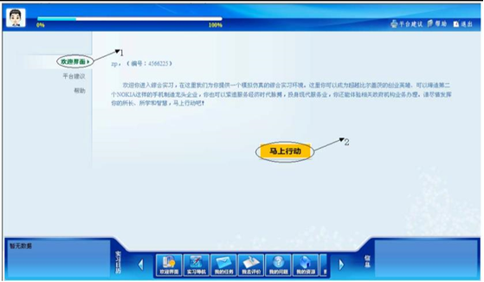
1欢迎界面
2马上行动
（1）通过系统“欢迎界面”中选择“马上行动”按钮进入系统“实验基地”主界面，在主界面中选择“公共服务区”，公共服务区包含“银行”如下图所示：
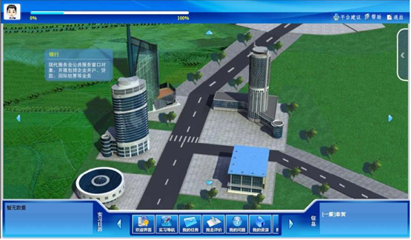
（2）点击“公共服务区”，“银行”分为3部分：“我要去训练”、“我要去实验”、“我要去观察”。如图所示：
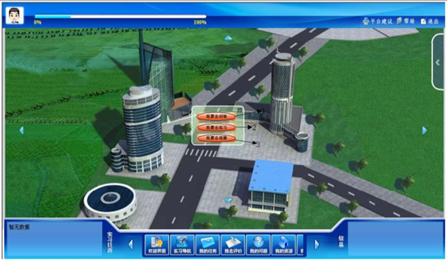
1我要去训练
2我要去实验
3我要去观察
（3）通过点击“我要去实验”进入银行业务主界面，由此开始银行的所有业务，如图
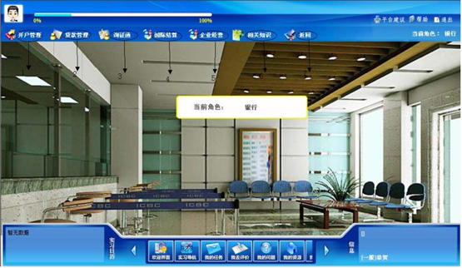
主界面包含：开户管理、贷款管理、询征函、国际结算、企业经营、相关知识和返回七个菜单
1开户管理
2贷款管理
3询证函
4国际结算
5企业经营
6相关知识
7返回

